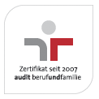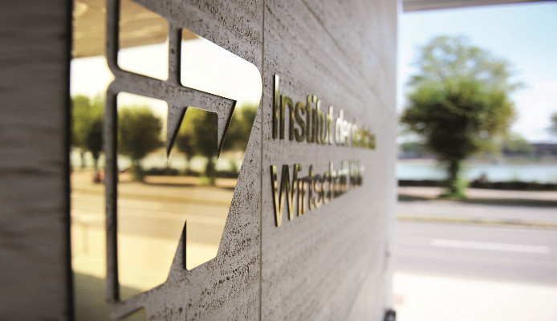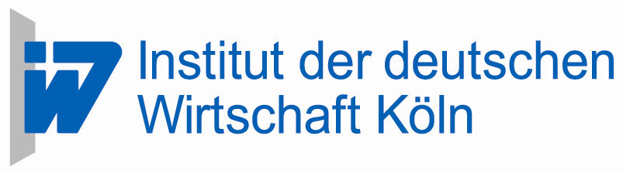

**Sind Sie interessiert?** Dann bewerben Sie sich online unter <http://karriere.iwkoeln.de> mit Angabe Ihrer Gehaltsvorstellung und Ihres frühestmöglichen Eintrittstermins.

Institut der deutschen Wirtschaft Köln

Personalabteilung ● Ulrike Kenkenberg [www.iwkoeln.de](http://www.iwkoeln.de)

**Ein Promotionsvorhaben im Themenbereich unterstützen wir gerne!**

**Wir bieten:**

* Einen zunächst auf zwei Jahre befristeten Arbeitsvertrag mit einer Option auf Verlängerung bis Ende 2020
* Eine abwechslungsreiche Tätigkeit
* Einen modernen Arbeitsplatz in zentraler Lage
* Eine freundliche Arbeitsatmosphäre
* Vielfältige Weiterbildungsmöglichkeiten
* Eine gute Work-Life-Balance, z. B. durch flexible Arbeitszeiten
* Ein umfangreiches betriebliches Gesundheitsmanagement
* Zahlreiche Zusatzleistungen, z. B. kostenloses Jobticket und betriebliche Altersversorgung

**Ihre Aufgaben:**

* Mitwirkung am Aufbau eines interdisziplinären Netzwerks zur Industrial-Relations-Forschung
* Selbstständige Erforschung von Fragestellungen zu den Themen Tarifautonomie und Tarifbindung
* Zielgruppengerechte Kommunikation und Präsentation der Forschungs-ergebnisse in Verbänden, Wissenschaft, Politik und Medien
* Mitwirkung an wissenschaftlichen Veröffentlichungen, Workshops und Gutachten
* Vergleichende Analyse des internationalen kollektiven Arbeitsrechts

**Ihr Profil:**

* Abgeschlossenes Diplom-/Masterstudium der Soziologie, Ökonomie, Politik-wissenschaft oder abgeschlossenes Studium der Rechtswissenschaft (2. StEx.) mit Schwerpunkt Industrial-Relations/Verbändeforschung
* Sehr gute mündliche und schriftliche Ausdrucksfähigkeit in deutscher Sprache
* Sehr gute Englischkenntnisse
* Gute Französischkenntnisse von Vorteil
* Hohes Maß an Selbstständigkeit, Zuverlässigkeit und Teamfähigkeit
* Hohe analytische Kompetenz
* Fähigkeit, komplexe Sachverhalte zielgruppengerecht aufzubereiten und darzustellen

Für die Forschungsstelle Tarifautonomie suchen wir zum nächstmöglichen Zeitpunkt in Teilzeit (19,5 Stunden) einen

**Wirtschafts-, Sozial- oder Rechtswissenschaftler (m/w)**

**mit dem Schwerpunkt Industrial-Relations**

Das Institut der deutschen Wirtschaft Köln (IW) ist das private Wirtschaftsforschungsinstitut in Deutschland. Seit 1951 forschen, beraten und publizieren wir zu Arbeitsmarkt- und Bildungspolitik sowie Wirtschafts- und Sozialpolitik. Unsere Forschungsergebnisse richten sich an Politik, Wirtschaft, Wissenschaft und Öffentlichkeit gleichermaßen.